ОТЧЕТ
о работе депутата Емельяновского районного Совет депутатов Красноярского края, избранного по Единому избирательному округу с 01.01.2023 по 31.08.2024

Оришич Инны Николаевны
Депутат Оришич Инна Николаевна избрана по Единому районному избирательному округ, общетерриториального списка Красноярского регионального отделения ВПП «Единая Россия».
В районном Совете депутатов представляет интересы жителей района. Осуществляет свою деятельность на не постоянной основе.
Является:
- заместителем председателя районного Совета депутатов;
- членом постоянной комиссии по социальной политике и связям с общественностью районного Совета депутатов;
- членом постоянной комиссии по аграрным вопросам, промышленности, обеспечению жизнедеятельности, защите прав граждан;
- членом депутатской фракции «ЕДИНАЯ РОССИЯ».

Участие в мероприятиях Емельяновского районного Совета депутатов:
- в отчетном периоде приняла участие в 16 заседаниях сессий районного Совета депутатов, в 19 заседаниях постоянных комиссий;
- инициировала рассмотрение вопросов:
- выделение дополнительных денежных средств на ремонт дошкольных и общеобразовательных учреждений района;
- проведение дополнительных денежных средств на ремонт систем ЖКХ
- внесла предложения об организации зоны отдыха в пгт. Емельяново;
- вопросы экологии района;
- совершенствование транспортной сети

Участие в общественно значимых мероприятиях
- в декабре 2023 года провела урок «Разговоры о важном» в 10-11 классах МБОУ Солонцовской средней общеобразовательной школы, посвященный 30-летию Конституции Российской Федерации;  - принято участие в поздравительных мероприятиях ко Дню Конституции Российской Федерации, ко Дню Медицинского работника, 35 лет со дня вывода советских войск из Афганистана, и других профессиональных праздниках;  - принято активное участие в мероприятиях района, посвященных Дню инвалида, Дню защиты детей;  - принято участие и завоеваны призовые места в проведении районных спортивных мероприятий по ГТО  Работа депутата с обращениями граждан  В течение 2023-2024 года проводила прием граждан, встречи с избирателями при выезде в населенные пункты района и прем населения по месту осуществления трудовой деятельности - в здании Клиентской службы Отделения Социального фонда РФ. | 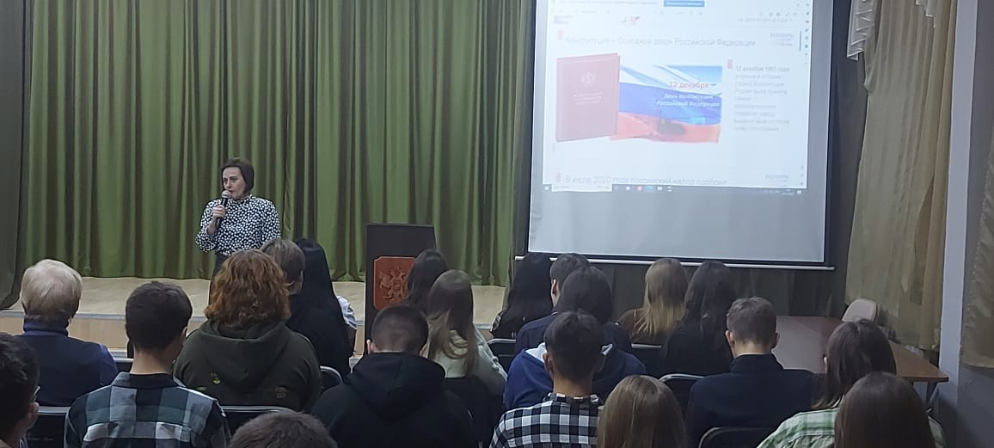  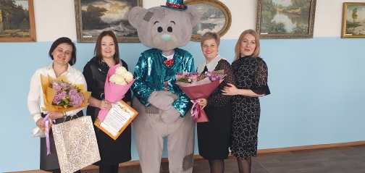  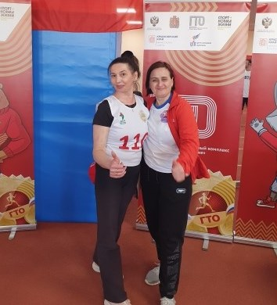
В адрес депутата поступило 25 обращений, в том числе 3 письменных, 22 устных. Положительно решено 14 обращений, по остальным даны разъяснения и консультации.

Основные темы обращений:
-о пенсионном обеспечении;
-о предоставлении социальных гарантий;
-о льготном обеспечении топливом (дровами);
-о выделении земельных участков для многодетных семей;
- о вывозе твердых коммунальных отходов;
- о поддержке молодых специалистов района;
- о поддержке семей - участников СВО;
- об обучении детей в краевых образовательных учреждениях и др.

На основании обращений:
- оказана помощь пансионату «Журавли»;  - решен вопрос о выделении мест в детских садах района 4 детям (Феллер Н.А);  - оказана помощь в прохождении практики в организациях и учреждениях района 12 студентам;  - оказано помощь в решении социальных вопросов (Хабиулин А.М. (участник СВО) – перевод на другой вид пенсии; Гафнер Н.Я – помощь в оформлении компенсационного ухода, Насонов Г.Н – выполнен перерасчет пенсии;  - оказана помощь в трудоустройстве (Иванов Н.Г.)  - оказано содействие в поступлении учащегося в КГБОУ «Красноярский кадетский корпус им. А.И. Лебедя» (Яковлев В.И.) | 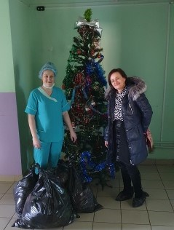
Работа депутата в избирательном округе:
- инициировано выделение денежных средств на ремонты МБДОУ района;  - осуществление контроля за деятельностью организаций и учреждений района в части сокращений нарушений налоговой и внебюджетной отчетности;  -с целью взаимодействия органов местного самоуправления с социальным фондом России организовано 2 заседания выездных комиссий и 3 заседания на территории Управления СФР;  - в целях благотворительной акции оказана финансовая помощь в экспедиции бойцам СВО РФ;  - принято участие в организации и проведении акции «Елка желаний» в Емельяновском районе | 

